TINJAUAN ETIS PENYEBAB MAHASISWA STAKN TORAJA
HAMIL DI LUAR NIKAH

SKRIPSI
Diajukan Kepada Sekolah Tinggi Agama Kristen Negeri (STAKN) Toraja Untuk
Memenuhi Salah Satu Syarat Memperoleh Gelar Sarjana Pendidikan (S.Pd)
Oleh
Nama: Erni Dina Ruru
20123492
Jurusan: Pendidikan Agama Kristen
SEKOLAH TINGGI AGAMA KRISTEN NEGERI (STAKN) TORAJA
TAHUN 2017

TINJAUAN ETIS PENYEBAB MAHASISWA STAKN TORAJA
HAMIL DI LUAR NIKAH
SKRIPSI
Diajukan Kepada Sekolah Tinggi Agama Kristen Negeri (STAKN) Toraja Untuk
Memenuhi Salah Satu Syarat Memperoleh Gelar Sarjana Pendidikan (S.Pd)
Oleh
Nama: Erni Dina Ruru
20123492
Jurusan: Pendidikan Agama Kristen
SEKOLAH TINGGI AGAMA KRISTEN NEGERI (STAKN) TORAJA
TAHUN 2017

HALAMAN PERSETUJUAN
Sub Judul: Tinjaun Etis Penyebab Mahasiswa Hamil di Luar Nikah
Diajuhkan oleh
Nama : Emi Dina ruru
• Nirm : 20123492
i t
• *
Jurusan : Pendidikan Agama Kristen (PAK)
Setelah dikonsultasikan, dikoreksi dan diperbaiki sesuai dengan saran dari dosen
pembimbing, maka skripsi ini dinyatakan telah memenuhi syarat dan layak untuk
dipertahankan di meja ujian sripsi STAKN Toraja.
Mengkendek, 18 September 2017
Dosen Pembimbing
Pembimbing I

Pdt Prs. DAud Sangka P, M. Si
NIDN. 09-0205-5005
Pembimbing II
Dr. Joni Tapingku, M. Th
Nip:196701242005011003


Judul Skripsi | :Tinjauan Etis Penyebab Mahasiswa STAKN Toraja Hamil Di Luar Nikah
Diajukan oleh  Nama | : Emi Dina Ruru
Nirm | : 20123492
Jurusan  Dibawah Bimbingan | : Pendidikan Agama Kristen

Pembimbing I: Pdt. Drs. Daud Sangka Palisungan, M.Si
Pembimbing H: Dr. Jbni Tapmgku, M.Th
Telah dipertahankan dan dipertanggung jawabkan dalam meja ujian skripsi jurusan
Pendidikan Agama Kristen yang diselenggarakan oleh Sekolah Tinggi Agama Kristen Negeri
(STAKN) Toraja pada tangga 05 Oktober 2017, dinyatakan lulus dengan nilai B+ dan di
Yudisium pada tanggal 09 Oktober 2017 dengan predikat kelulusan Memuaskan.
Mengkendek, 12 Februari 2018
Dosen Penguji
Penguji I

Alfrida L. Membala, M.Pd.K
NIP. 150409440
Penguji H

NIP. 197711222009001007
Panitia Ujian
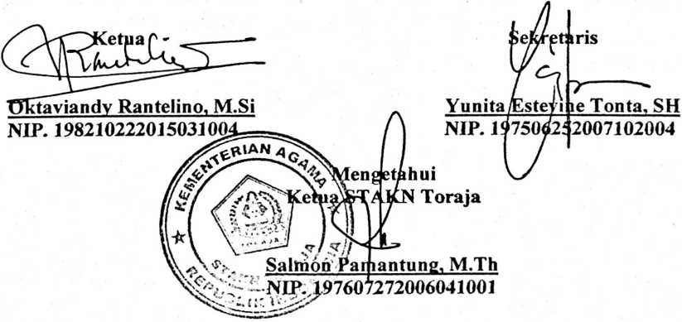
ABSTRAK
Erni Dina Ruru, Tahun 2017 menyusun skripsi dengan judul “Tinjauan etis
penyebab mahasiswa hamil di luar nikah. Skripsi ini dibimbing oleh, Pdt. Drs. Daud
Sangka Palisungan, M. Si dan Pdt. Dr. Joni Tapingku, M. Th.
Penelitian ini dilatar belakangi oleh masalah yang terjadi dikalangan mahasiswa
STAKN Toraja yang hamil di luar nikah. Dimana setiap tahun bahkan setiap semester
mahasiswa STAKN Toraja ada yang hamil di luar nikah, hal ini yang sering menjadi sorotan
di kalangan masyarakat. Mahasiswa STAKN Toraja seharusnya menjadi teladan yang baik di
tengah masyarakat terutama di jemaat, karena dilihat dari latar belakang pendidikanya yang
begitu kental dengan ajaran-ajaran kristiani, serta dianggap orang-orang yang akan
memberitakan kebenaran firman Tuhan, namun dilihat dari kenyataan di dalam masyarakat,
yang ada justru terbalik dari yang diharapkan.
Pendekatan penelitian yang digunakan penulis untuk mencapai tujuan yang telah
ditetapkan di atas yaitu; pendekatan penelitian kualitatif melalui tahap wawancara dan
observasi di lapangan. Sedangkan untuk mendalami data yang diperoleh dari penelitian di
lapangan menggunakan teknik analisis data melalui tahap; reduksi data, intrepretasi data, dan
penarikan kesimpulan.
Alasan inilah yang membuat penulis tertarik untuk melihat dan mengkaji lebih jauh
dan lebih dalam terkait dengan masalah yang ada di kampus STAKN Toraja dan dituangkan
dalam tulisan ini yakni faktor apa saja yang mempengaruhi mahasiswa hamil di luar nikah.
Berdasarkan hasil penelitian yang diperoleh di lapangan penulis menarik kesimpulan
bahwa ada beberapa faktor yang mempengaruhi mereka hamil di luar nikah, faktor tersebut
antara lain; pergaulan bebas, lingkungan, pengaruh IPTEK, kurangnya pendidikan agama di
rumah, kurangnya perhatian orang tua terhadap anak, tidak adanya media penyalur bakat dan
cinta, sebagaimana yang akan di uraikan dalam tulisan ini.
Bagi orang tua diharapkan agar dapat membagi waktu antara pekerjaan dengan anak,
agar anak tidak merasa tersisihkan, sehingga anak tidak mencari perhatian di luar rumah atau
dari orang lain. Orang tua juga diharapkan agar dapat memberikan pemahaman-pemahaman
mengenai nilai-nilai agama terhadap anak, dan juag bisah mencari tauk bagaimana pergaulan
anak di luar sana.
Diharapkan bagi para dosen agar dapat memperhatikan para mahasiswa dalam
pergaulan mereka. Kalau bisa para dosen bisa membuat tim pengawasan yang bisa mengontol
mahasiswa di rumah secara kusus anak kos-kosan. Agar mereka tidak bebas membawa pacar
kekamar kos, untuk mengantisipasi terjadinya hamil di luar nikah.

